Հավելված N 1
ՀՀ ֆինանսների նախարարի 2021 թվականի
հունիսի 29-ի N 323-Ա հրամանի

ՀԱՅՏԱՐԱՐՈՒԹՅՈՒՆ
կնքված պայմանագրի մասին
,,Վանաձորի բժշկական կենտրոն,,ՓԲԸ, որը գտնվում է Լոռու մարզ, Ք.Վանաձոր, Գ․Նժդեհի 2/42 հասցեում, ստորև ներկայացնում է իր կարիքների համար տնտեսական ապրանքների ձեռքբերման նպատակով կազմակերպված ՎԲԿ-ԳՀԱՊՁԲ-24/45 ծածկագրով գնման ընթացակարգի արդյունքումկնքված պայմանագրի մասին տեղեկատվությունը`
 | Գնման առարկայի
չափաբաժնի համարը | անվանումը |  |  |  | չափման միավորը | քանակը |  |  |  |  |  |  | նախահաշվային գինը |  |  |  |  |  | համառոտ նկարագրությունը (տեխնիկական բնութագիր) |  |  |  |  |  |  |  | պայմանագրով նախատեսված համառոտ նկարագրությունը (տեխնիկական բնութագիր)
 |  |  |  |  |  | առկա ֆինանսական միջոցներով |  |  |  |  | ընդհա  նուր |  | /ՀՀ դրամ/
 |  |  |  |  |  |  |  |  |  |  |  |  | առկա ֆինանսական միջոցներով |  |  |  | ընդհանուր
1 | Սոսինձ չոր |  |  |  | հատ | 400 |  |  |  |  | 400 |  | 39 600 |  |  |  | 39 600 |  | ՛՛DOLPHIN՛՛ ֆիրմաի կամ համարժեք, Թափանցիկ սոսինձ, Չոր սոսինձ գրասենյակային (սոսնձամատիտ),  Նախատեսված է՝ թղթի, ստվարաթուղթի և լուսանկարչական թուղթի համար: Թունավորություն չպարունակող, լվացվող,ցրտադիմացկուն: Քաշը՝ 35 գրամ: Կպչուն,պիտանելիության ժամկետում մինիմալ 1 տարի: 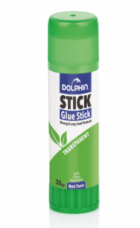 |  |  |  |  |  |  |  | ՛՛DOLPHIN՛՛ ֆիրմաի կամ համարժեք, Թափանցիկ սոսինձ, Չոր սոսինձ գրասենյակային (սոսնձամատիտ),  Նախատեսված է՝ թղթի, ստվարաթուղթի և լուսանկարչական թուղթի համար: Թունավորություն չպարունակող, լվացվող,ցրտադիմացկուն: Քաշը՝ 35 գրամ: Կպչուն,պիտանելիության ժամկետում մինիմալ 1 տարի:
2 | Գրիչ գնդիկավոր |  |  |  | հատ | 1000 |  |  |  |  | 1000 |  | 64 000 |  |  |  | 64 000 |  | Գրիչ գնդիկավոր Finegrip cello կամ համարժեք, պլաստմասե,թափանցիկ իրանով, ռետինե բռնակով և կափարիչով, թանաքի գույնը՝ ըստ պատվիրատուի : Գնդիկի տրամագիծը 0.7մմ: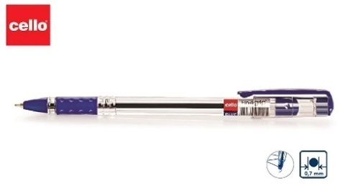 |  |  |  |  |  |  |  | Գրիչ գնդիկավոր Finegrip cello կամ համարժեք, պլաստմասե,թափանցիկ իրանով, ռետինե բռնակով և կափարիչով, թանաքի գույնը՝ ըստ պատվիրատուի : Գնդիկի տրամագիծը 0.7մմ:
3 | Գրիչ գելային |  |  |  | հատ | 60 |  |  |  |  | 60 |  | 3 300 |  |  |  | 3 300 |  | Գրիչ գելային, պլաստմասե,թափանցիկ իրանով, ռետինե բռնակով և կափարիչով, թանաքի գույնը՝ ըստ պատվիրատուի: Գծի հաստությունը 5մմ:  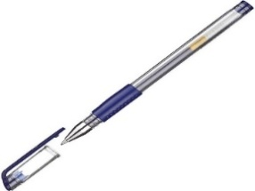 |  |  |  |  |  |  |  | Գրիչ գելային, պլաստմասե,թափանցիկ իրանով, ռետինե բռնակով և կափարիչով, թանաքի գույնը՝ ըստ պատվիրատուի: Գծի հաստությունը 5մմ:
4 | Ուղղիչ գրիչ |  |  |  | հատ | 300 |  |  |  |  | 300 |  | 42 000 |  |  |  | 42 000 |  | Ուղղիչ գրիչ, շտրիխ գրիչատիպ 9 մլ: Գրչածայրը մետաղական: Պիտանելիության ժամկետում, օգտագործման համար պիտանի:  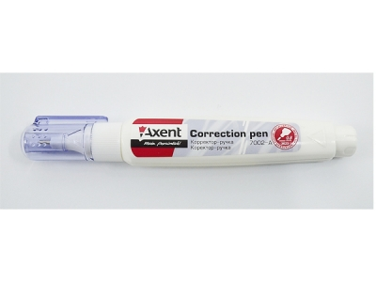 |  |  |  |  |  |  |  | Ուղղիչ գրիչ, շտրիխ գրիչատիպ 9 մլ: Գրչածայրը մետաղական: Պիտանելիության ժամկետում, օգտագործման համար պիտանի:
5 | Ֆայլ |  |  |  | տուփ | 200 |  |  |  |  | 200 |  | 166 000 |  |  |  | 166 000 |  | Թափանցիկ պոլիէթիլենից ֆայլ, A4 չափի փաստաթղթերի համար ,թափանցիկ, 40 միկրոն: 1տուփը=100հատ  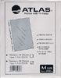 |  |  |  |  |  |  |  | Թափանցիկ պոլիէթիլենից ֆայլ, A4 չափի փաստաթղթերի համար ,թափանցիկ, 40 միկրոն: 1տուփը=100հատ
6 | Կարիչի ասեղ 10 |  |  |  | տուփ | 80 |  |  |  |  | 80 |  | 4 240 |  |  |  | 4 240 |  | Փոքր ասեղ, գրասենյակային կարիչների (ստեպլեր) համար, 10-1M: Պատրաստման նյութը գերամուր պողպատ, նիկելապատ:: Տուփի մեջ 1000 հատ (20*50): Կանգարո կամ համարժեքը  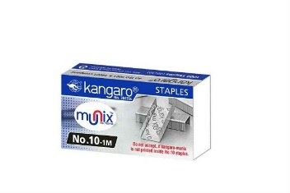 |  |  |  |  |  |  |  | Փոքր ասեղ, գրասենյակային կարիչների (ստեպլեր) համար, 10-1M: Պատրաստման նյութը գերամուր պողպատ, նիկելապատ:: Տուփի մեջ 1000 հատ (20*50): Կանգարո կամ համարժեքը
7 | Կարիչի ասեղ 24 |  |  |  | տուփ | 80 |  |  |  |  | 80 |  | 6 800 |  |  |  | 6 800 |  | Միջին, ասեղ գրասենյակային կարիչների (ստեպլեր) համար, 24մմ/6մմ-1M : Պատրաստման նյութը գերամուր պողպատ, նիկելապատ: Տուփի մեջ 1000 հատ (20*50): Կանգարո կամ համարժեքը  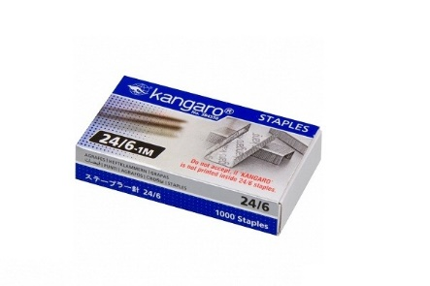 |  |  |  |  |  |  |  | Միջին, ասեղ գրասենյակային կարիչների (ստեպլեր) համար, 24մմ/6մմ-1M : Պատրաստման նյութը գերամուր պողպատ, նիկելապատ: Տուփի մեջ 1000 հատ (20*50): Կանգարո կամ համարժեքը
8 | - Քանոն |  |  |  | հատ | 20 |  |  |  |  | 20 |  | 2 400 |  |  |  | 2 400 |  | - Ուղիղ քանոն գծաբաժանումներով, առավելագույն երկարությունը՝ 30սմ, Պատրաստված է մետաղից: Չափիչ սանդղակը` 2 կողմերից` սանտիմետրերով և մատնաչափերով  - 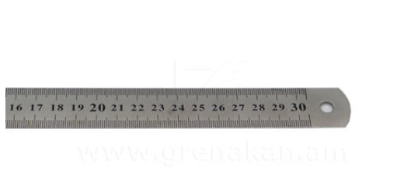 |  |  |  |  |  |  |  | - Ուղիղ քանոն գծաբաժանումներով, առավելագույն երկարությունը՝ 30սմ, Պատրաստված է մետաղից: Չափիչ սանդղակը` 2 կողմերից` սանտիմետրերով և մատնաչափերով
9 | - Արագակար թղթապանակ |  |  |  | հատ | 50 |  |  |  |  | 50 |  | 4 950 |  |  |  | 4 950 |  | - Արագակար`պլաստիկից, Պլաստիկի հաստությունը՝ 160 մկմ-180մկմ, առջևից թափանցիկ, Ձևաչափ A4 (297 x 210) փաստաթղթերի համար, ամրացման մետաղական հարմարանքով:  -  |  |  |  |  |  |  |  | - Արագակար`պլաստիկից, Պլաստիկի հաստությունը՝ 160 մկմ-180մկմ, առջևից թափանցիկ, Ձևաչափ A4 (297 x 210) փաստաթղթերի համար, ամրացման մետաղական հարմարանքով:
10 | Թղթապանակ երկու սեղմակներով |  |  |  | հատ | 40 |  |  |  |  | 40 |  | 18 000 |  |  |  | 18 000 |  | Թղթապանակ երկու սեղմակով, A4 ֆորմատի: Պլաստիկից, հաստությունը՝ 600մկմ: Օղակների թիվը՝ 2: Ներսի կողմից ունի գրպանիկ:  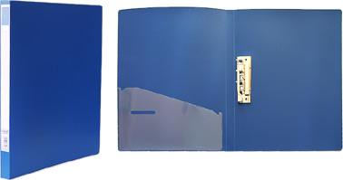 |  |  |  |  |  |  |  | Թղթապանակ երկու սեղմակով, A4 ֆորմատի: Պլաստիկից, հաստությունը՝ 600մկմ: Օղակների թիվը՝ 2: Ներսի կողմից ունի գրպանիկ:
11 | Նշումների թուղթ |  |  |  | հատ | 100 |  |  |  |  | 100 |  | 8 900 |  |  |  | 8 900 |  | Նշումների թուղթ ինքնասոսնձվող,76մմ x 76մմx9մմ չափերի, 100 թերթ, չեզոք բաց դեղին գույնի: Պոկելուց հետո պահպանում է կպչունակությունը: Պոկելուց հետո հետքեր չեն թողնում:  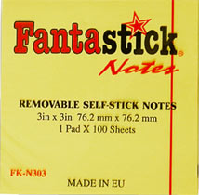 |  |  |  |  |  |  |  | Նշումների թուղթ ինքնասոսնձվող,76մմ x 76մմx9մմ չափերի, 100 թերթ, չեզոք բաց դեղին գույնի: Պոկելուց հետո պահպանում է կպչունակությունը: Պոկելուց հետո հետքեր չեն թողնում:
12 | Նշումների թուղթ պլաստիկ տուփով |  |  |  | հատ | 40 |  |  |  |  | 40 |  | 30 000 |  |  |  | 30 000 |  | Պլաստիկ տուփով, սպիտակ կամ գունավոր,չափերը 9x9սմ, 1000 թերթ, Թղթի խտությունը՝ 60գր/մ2:  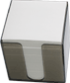 |  |  |  |  |  |  |  | Պլաստիկ տուփով, սպիտակ կամ գունավոր,չափերը 9x9սմ, 1000 թերթ, Թղթի խտությունը՝ 60գր/մ2:
13 | Ընդգծիչ մարկեր |  |  |  | հատ | 80 |  |  |  |  | 80 |  | 7 600 |  |  |  | 7 600 |  | Ընդգծիչ (մարկեր), ֆետրից կամ այլ ոչ թունավոր ծակոտկեն նյութից պատրաստված, տափակ ծայրով,գծի հաստությունը 4մմ: Գունավոր:  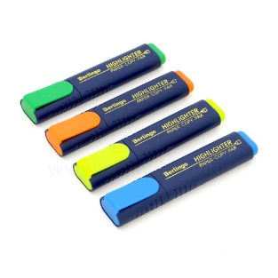 |  |  |  |  |  |  |  | Ընդգծիչ (մարկեր), ֆետրից կամ այլ ոչ թունավոր ծակոտկեն նյութից պատրաստված, տափակ ծայրով,գծի հաստությունը 4մմ: Գունավոր:
14 | Թուղթ A4 ֆորմատի |  |  |  | կգ | 1250 |  |  |  |  | 1250 |  | 1 025 000 |  |  |  | 1 025 000 |  | А4, չկավճած թուղթ, օգտագործվում է տպագրման համար, թելիկներ չպարունակող, մեխանիկական եղանակով ստացված, 80 գ/մ2, (210X297) մմ :Փաթեթավորված ֆիրմային թղթափաթեթով կամ տուփերով, յուրաքանչյուրում 500 թերթ: C դաս, 146 սպիտակություն  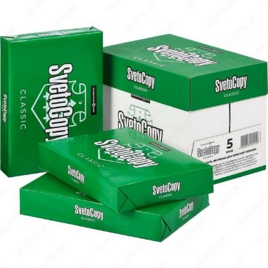 |  |  |  |  |  |  |  | А4, չկավճած թուղթ, օգտագործվում է տպագրման համար, թելիկներ չպարունակող, մեխանիկական եղանակով ստացված, 80 գ/մ2, (210X297) մմ :Փաթեթավորված ֆիրմային թղթափաթեթով կամ տուփերով, յուրաքանչյուրում 500 թերթ: C դաս, 146 սպիտակություն
15 | Թանաք շտամպի |  |  |  | հատ | 25 |  |  |  |  | 25 |  | 3 375 |  |  |  | 3 375 |  | Թանաք շտամպի տուփի բարձիկների համար, 30գր,/ կապույտ գույնի /: §Flamingo¦ Ï³Ù Ñ³Ù³ñÅ»ù  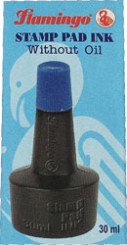 |  |  |  |  |  |  |  | Թանաք շտամպի տուփի բարձիկների համար, 30գր,/ կապույտ գույնի /: §Flamingo¦ Ï³Ù Ñ³Ù³ñÅ»ù
16 | - Թղթապանակ  ռեգիստր 4 |  |  |  | հատ | 150 |  |  |  |  | 150 |  | 118 500 |  |  |  | 118 500 |  | - Թղթապանակ ռեգիստր, երկօղականի անցքերի թիվը (ձողերի թիվը)` 2, ստվարաթղթե կոշտ կազմով, ունի բացող և ֆիքսող մեխանիզմ, A4 (297 x 210) ֆորմատի, Չափսեր (Ե x Լ x Բ)- 32 սմ x 28 սմ x 4 սմ:  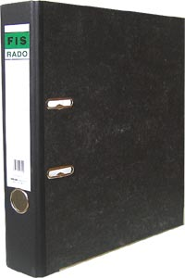 |  |  |  |  |  |  |  | - Թղթապանակ ռեգիստր, երկօղականի անցքերի թիվը (ձողերի թիվը)` 2, ստվարաթղթե կոշտ կազմով, ունի բացող և ֆիքսող մեխանիզմ, A4 (297 x 210) ֆորմատի, Չափսեր (Ե x Լ x Բ)- 32 սմ x 28 սմ x 4 սմ:
17 | - Թղթապանակ  ռեգիստր 8 |  |  |  | հատ | 200 |  |  |  |  | 200 |  | 158 000 |  |  |  | 158 000 |  | - Թղթապանակ ռեգիստր, երկօղականի անցքերի թիվը (ձողերի թիվը)` 2, ստվարաթղթե կոշտ կազմով, ունի բացող և ֆիքսող մեխանիզմ, A4 (297 x 210) ֆորմատի, Չափսեր (Ե x Լ x Բ)- 32 սմ x 28 սմ x 8 սմ:  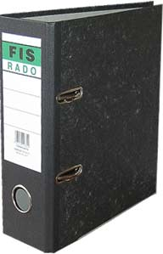 |  |  |  |  |  |  |  | - Թղթապանակ ռեգիստր, երկօղականի անցքերի թիվը (ձողերի թիվը)` 2, ստվարաթղթե կոշտ կազմով, ունի բացող և ֆիքսող մեխանիզմ, A4 (297 x 210) ֆորմատի, Չափսեր (Ե x Լ x Բ)- 32 սմ x 28 սմ x 8 սմ:
18 | Բաժանարար /12 ամիս/-պլաստիկե |  |  |  | ïáõ÷ | 50 |  |  |  |  | 50 |  | 12 450 |  |  |  | 12 450 |  | Բաժանարար պլաստիկե, A4 ֆորմատի 224x297 մմ, Հաստությունը՝ 120 մկմ, տուփի մեջ 12 հատ ըստ ամիսների , Նյութը՝ պլաստիկ Դասակարգումը՝ թվային  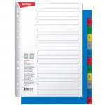 |  |  |  |  |  |  |  | Բաժանարար պլաստիկե, A4 ֆորմատի 224x297 մմ, Հաստությունը՝ 120 մկմ, տուփի մեջ 12 հատ ըստ ամիսների , Նյութը՝ պլաստիկ Դասակարգումը՝ թվային
19 | Թղթադարակ |  |  |  | հատ | 5 |  |  |  |  | 5 |  | 19 500 |  |  |  | 19 500 |  | Թղթադարան 3 բաժանմունք, մետաղական 4 կտորից, դարակի չափսերը` բարձրություն- 25սմ, լայնություն- 35սմ, երկարությունը - 30սմ, սև գույնի: Դարակաշարը ամբողջությամբ մետաղից է, ներկված փոշեներկումով:  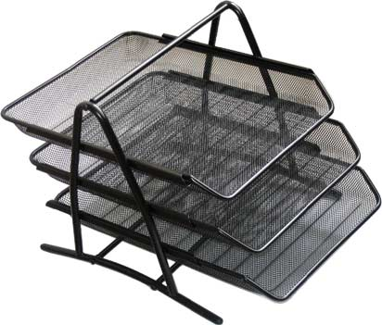 |  |  |  |  |  |  |  | Թղթադարան 3 բաժանմունք, մետաղական 4 կտորից, դարակի չափսերը` բարձրություն- 25սմ, լայնություն- 35սմ, երկարությունը - 30սմ, սև գույնի: Դարակաշարը ամբողջությամբ մետաղից է, ներկված փոշեներկումով:
20 | Բարձիկ դրոշմակնիքի համար, |  |  |  | հատ | 8 |  |  |  |  | 8 |  | 2 640 |  |  |  | 2 640 |  | Կնիկքի բարձիկ Horse կամ համարժեք 110x70 մմ, կապույտ։  Նախատեսված է շտամպեր և կնիքներ դրոշմելու համար։  Բարձիկը լիցքավորված է կապույտ թանաքով ` ջրային հիմքով։  Մետաղյա պատյանով կափարիչը ամուր փակվում է, կանխելով խոնավության  գոլորշիացումը։  Բարձիկի չափսը` 110x70 մմ  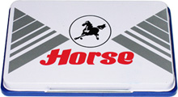 |  |  |  |  |  |  |  | Կնիկքի բարձիկ Horse կամ համարժեք 110x70 մմ, կապույտ։  Նախատեսված է շտամպեր և կնիքներ դրոշմելու համար։  Բարձիկը լիցքավորված է կապույտ թանաքով ` ջրային հիմքով։  Մետաղյա պատյանով կափարիչը ամուր փակվում է, կանխելով խոնավության  գոլորշիացումը։  Բարձիկի չափսը` 110x70 մմ
21 | Գրչատուփ |  |  |  | հատ | 8 |  |  |  |  | 8 |  | 19 920 |  |  |  | 19 920 |  | Սեղանի կոմպլեկտ , սև գույն, 18 առարկա՝ 2 գրիչ, 4 մատիտ, սրիչ, ռետին, մկրատ, քանոն, ամրակ (20), կոճգամ (10), սրիչ, կարիչ, կարիչի ասեղ, դանակ գրասենյակային, նոթատետր, սքոչի դիսպենսեր, սքոչ: PMP կամ համարժեք:  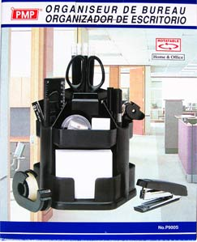 |  |  |  |  |  |  |  | Սեղանի կոմպլեկտ , սև գույն, 18 առարկա՝ 2 գրիչ, 4 մատիտ, սրիչ, ռետին, մկրատ, քանոն, ամրակ (20), կոճգամ (10), սրիչ, կարիչ, կարիչի ասեղ, դանակ գրասենյակային, նոթատետր, սքոչի դիսպենսեր, սքոչ: PMP կամ համարժեք:
22 | Թղթապանակ արագակար թղթե |  |  |  | հատ | 100 |  |  |  |  | 100 |  | 6 500 |  |  |  | 6 500 |  | Արագակար, փայլուն ստվարաթղթից, A4 (297մմx210մմ) չափի փաստաթղթերի համար,որակյալ հարթ մետաղական ամրակով: Խտությունը`300գ/քմ:  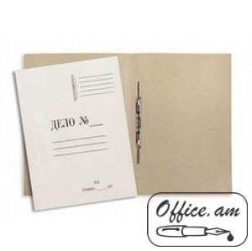 |  |  |  |  |  |  |  | Արագակար, փայլուն ստվարաթղթից, A4 (297մմx210մմ) չափի փաստաթղթերի համար,որակյալ հարթ մետաղական ամրակով: Խտությունը`300գ/քմ:
23 | Մատիտ |  |  |  | հատ | 200 |  |  |  |  | 200 |  | 4 800 |  |  |  | 4 800 |  | Մատիտ սովորական, ռետինով, HB:  Փայտյա, կարծր կամ փափուկ գրաֆիտով, վեցանկյուն կտրվածքով: Արտաքին գույնը սև:  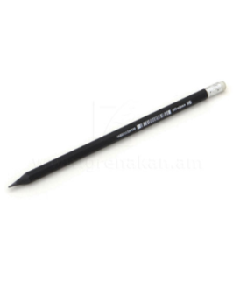 |  |  |  |  |  |  |  | Մատիտ սովորական, ռետինով, HB:  Փայտյա, կարծր կամ փափուկ գրաֆիտով, վեցանկյուն կտրվածքով: Արտաքին գույնը սև:
24 | սկավառակի ֆայլ |  |  |  | հատ | 10 |  |  |  |  | 10 |  | 1 100 |  |  |  | 1 100 |  | 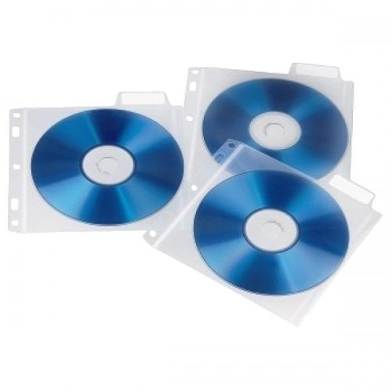  CD/DVD սկավառակի ֆայլ պելիեթիլենային |  |  |  |  |  |  |  | CD/DVD սկավառակի ֆայլ պելիեթիլենային
25 | Ծրար C4 |  |  |  | հատ | 400 |  |  |  |  | 400 |  | 11 600 |  |  |  | 11 600 |  | 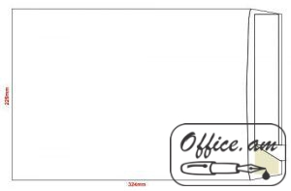 Ֆորմատ՝ C4  Չափսերը՝ 229*324մմ  Սոսնձման տեսակը՝ ինքնասոսնձվող  Նյութը՝ օֆսեթ  Թղթի խտությունը՝ 90գր/մ2 |  |  |  |  |  |  |  | Ֆորմատ՝ C4  Չափսերը՝ 229*324մմ  Սոսնձման տեսակը՝ ինքնասոսնձվող  Նյութը՝ օֆսեթ  Թղթի խտությունը՝ 90գր/մ2
26 | Ծրար C5 |  |  |  | հատ | 600 |  |  |  |  | 600 |  | 10 800 |  |  |  | 10 800 |  | 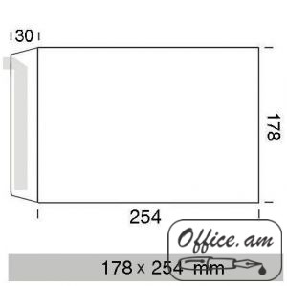 Ֆորմատ՝ C5  Չափսերը՝ 162*229մմ  Սոսնձման տեսակը՝ ինքնասոսնձվող  Նյութը՝ օֆսեթ  Թղթի խտությունը՝ 80գր/մ2 |  |  |  |  |  |  |  | Ֆորմատ՝ C5  Չափսերը՝ 162*229մմ  Սոսնձման տեսակը՝ ինքնասոսնձվող  Նյութը՝ օֆսեթ  Թղթի խտությունը՝ 80գր/մ2
27 | Ինքնակպչուն թուղթ 24 |  |  |  | հատ | 400 |  |  |  |  | 400 |  | 14 000 |  |  |  | 14 000 |  | 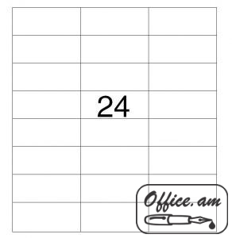  Ինքնակպչուն թուղթ A4(210x297 mm), 24 բաժանումով, 70*37մմ Նախատեսված է լազերային և թանաքային տպագրության համար, գույնը՝ սպիտակ անփայլ: |  |  |  |  |  |  |  | Ինքնակպչուն թուղթ A4(210x297 mm), 24 բաժանումով, 70*37մմ Նախատեսված է լազերային և թանաքային տպագրության համար, գույնը՝ սպիտակ անփայլ:
28 | - Ինքնակպչուն էջանիշ |  |  |  | հատ | 10 |  |  |  |  | 10 |  | 1 150 |  |  |  | 1 150 |  | - Ինքնակպչուն էջանիշեր, 5 գույն: Դրոշակի տեսքվով գունավոր էջանիշեր։ Ինքնակպչուն, չափսերը` 12 մմ x 45 մմ։ Նեոնային գույներ, 25 թերթ յուրաքանչյուր գույնից, նյութը՝ պլաստիկ, տուփում քանակը՝ 125  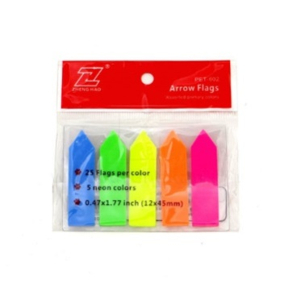 |  |  |  |  |  |  |  | - Ինքնակպչուն էջանիշեր, 5 գույն: Դրոշակի տեսքվով գունավոր էջանիշեր։ Ինքնակպչուն, չափսերը` 12 մմ x 45 մմ։ Նեոնային գույներ, 25 թերթ յուրաքանչյուր գույնից, նյութը՝ պլաստիկ, տուփում քանակը՝ 125
29 | - Կարիչ փոքր |  |  |  | հատ | 5 |  |  |  |  | 5 |  | 1 950 |  |  |  | 1 950 |  | - Կարիչ Kangaro HD-10EW կամ համարժեք, գույնը սև, Պատրաստված են բարձրորակ փայլուն պլաստիկից, Կարելու առավելագույն խորությունը` 63 մմ, Կարելու առավելագույն հաստությունը` 20 էջ, ասեղների լիցքավորման պարունակը` 100 հատ, Ունի կարած ասեղները հանելու հարմարանք, ասեղի համարը՝ 10:  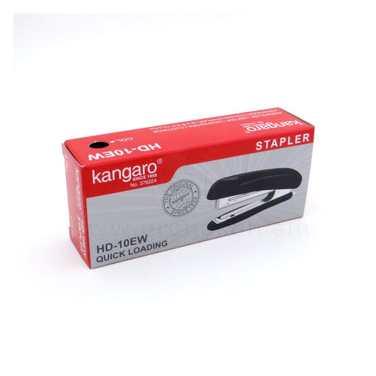 |  |  |  |  |  |  |  | - Կարիչ Kangaro HD-10EW կամ համարժեք, գույնը սև, Պատրաստված են բարձրորակ փայլուն պլաստիկից, Կարելու առավելագույն խորությունը` 63 մմ, Կարելու առավելագույն հաստությունը` 20 էջ, ասեղների լիցքավորման պարունակը` 100 հատ, Ունի կարած ասեղները հանելու հարմարանք, ասեղի համարը՝ 10:
30 | Կարիչ մեծ |  |  |  | հատ | 10 |  |  |  |  | 10 |  | 9 400 |  |  |  | 9 400 |  | 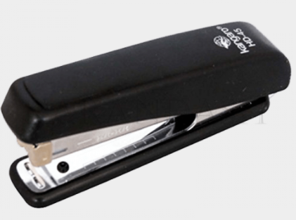  Կարիչ "Kangaro" HD 45 կամ համարժեք: Կարիչ՝ նախատեսված 24/6 և 26/6 ասեղների համար: Միաժամանակ կարելի է լիցքավորել մինչև 50 ասեղ: Նախատեսված է մինչև 30 էջ կարելու համար: Ծակման խորությունը՝ 64մմ.: |  |  |  |  |  |  |  | Կարիչ "Kangaro" HD 45 կամ համարժեք: Կարիչ՝ նախատեսված 24/6 և 26/6 ասեղների համար: Միաժամանակ կարելի է լիցքավորել մինչև 50 ասեղ: Նախատեսված է մինչև 30 էջ կարելու համար: Ծակման խորությունը՝ 64մմ.:
31 | - Կպչուն ժապավեն 12մմ |  |  |  | հատ | 50 |  |  |  |  | 50 |  | 2 500 |  |  |  | 2 500 |  | - 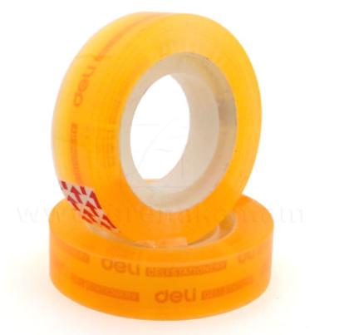  - Կարելի է օգտագործել գրասենյակային դիսպենսերների հետ, Ամուր է, բացելուց չի պատռվում, կպչում է ամուր, ցանկացած հարթ մակերևույթի, թունավոր նյութեր չի պարունակում, ժապավենի լայնությունը` 12 մմ: Երկարությունը 20մ: |  |  |  |  |  |  |  | - Կարելի է օգտագործել գրասենյակային դիսպենսերների հետ, Ամուր է, բացելուց չի պատռվում, կպչում է ամուր, ցանկացած հարթ մակերևույթի, թունավոր նյութեր չի պարունակում, ժապավենի լայնությունը` 12 մմ: Երկարությունը 20մ:
32 | - Խոնավեցնող բարձիկ |  |  |  | հատ | 1 |  |  |  |  | 1 |  | 490 |  |  |  | 490 |  | - 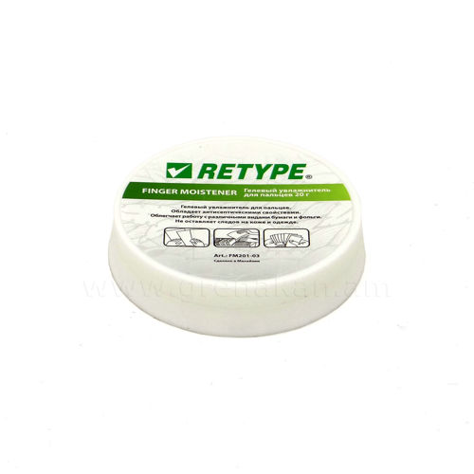 Մատները խոնավեցնելու համար նախատեսված գել, բարձիկի տեսքով ,ունի անտիսեպտիկ հատկություններ, հետքեր չի թողնում |  |  |  |  |  |  |  | - Մատները խոնավեցնելու համար նախատեսված գել, բարձիկի տեսքով ,ունի անտիսեպտիկ հատկություններ, հետքեր չի թողնում
33 | հաշվիչ |  |  |  | հատ | 4 |  |  |  |  | 4 |  | 9 680 |  |  |  | 9 680 |  | 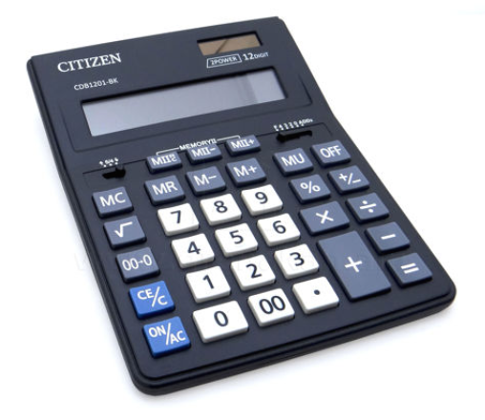 Թեքված էկրանով հարմարավետ դիզայն  Խոշոր ստեղններ և էկրան, Սնուցման 2 աղբյուր` մարտկոց և արևային էներգիա՛ Հաշվարկների 12 նիշ, Թվաբանական գործողությունները` հանում, գումարում, բաժանում, բազմապատկում, տոկոս, քառակուսի արմատ: Ունի կրկնակի հիշողություն` թվերը պահպանելու և դրանց հետ գործողություններ կատարելու համար: Էներգախնայող համակարգ (ավտոմատ անջատում, սնուցման աղբյուրի ընտրություն): Լրացուցիչ կոճակներ`կրկնակի 0, +/-: Թվերի կլորացման 3 ռեժիմ: Ավտոմատ ստորակետի ռեժիմ: Վերադիրի հաշվարկի ֆունկցիա: Չապսերը՝ 23.5 սմ x 16.3 սմ x 3.5 սմ, գույնը՝ սև: |  |  |  |  |  |  |  | Թեքված էկրանով հարմարավետ դիզայն  Խոշոր ստեղններ և էկրան, Սնուցման 2 աղբյուր` մարտկոց և արևային էներգիա՛ Հաշվարկների 12 նիշ, Թվաբանական գործողությունները` հանում, գումարում, բաժանում, բազմապատկում, տոկոս, քառակուսի արմատ: Ունի կրկնակի հիշողություն` թվերը պահպանելու և դրանց հետ գործողություններ կատարելու համար: Էներգախնայող համակարգ (ավտոմատ անջատում, սնուցման աղբյուրի ընտրություն): Լրացուցիչ կոճակներ`կրկնակի 0, +/-: Թվերի կլորացման 3 ռեժիմ: Ավտոմատ ստորակետի ռեժիմ: Վերադիրի հաշվարկի ֆունկցիա: Չապսերը՝ 23.5 սմ x 16.3 սմ x 3.5 սմ, գույնը՝ սև:
34 | Ինքնակպչուն թուղթ 10 |  |  |  | հատ | 100 |  |  |  |  | 100 |  | 3 900 |  |  |  | 3 900 |  | 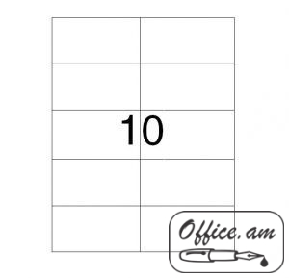  Ինքնակպչուն թուղթ A4(210x297 mm), 10 բաժանումով, 105*59,4մմ Նախատեսված է լազերային և թանաքային տպագրության համար, գույնը՝ սպիտակ անփայլ: |  |  |  |  |  |  |  | Ինքնակպչուն թուղթ A4(210x297 mm), 10 բաժանումով, 105*59,4մմ Նախատեսված է լազերային և թանաքային տպագրության համար, գույնը՝ սպիտակ անփայլ:
35 | Ինքնակպչուն թուղթ 18 |  |  |  | հատ | 100 |  |  |  |  | 100 |  | 3 900 |  |  |  | 3 900 |  | 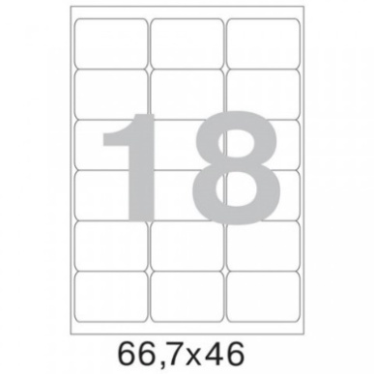  Ինքնակպչուն թուղթ A4(210x297 mm), 18 բաժանումով, 66,7*46մմ Նախատեսված է լազերային և թանաքային տպագրության համար, գույնը՝ սպիտակ անփայլ: |  |  |  |  |  |  |  | Ինքնակպչուն թուղթ A4(210x297 mm), 18 բաժանումով, 66,7*46մմ Նախատեսված է լազերային և թանաքային տպագրության համար, գույնը՝ սպիտակ անփայլ:
36 | Ինքնակպչուն թուղթ, առանց բաժանումների |  |  |  | հատ | 1000 |  |  |  |  | 1000 |  | 39 000 |  |  |  | 39 000 |  | Ինքնակպչուն թուղթ A4(210x297 mm), առանց բաժանումների, Նախատեսված է լազերային և թանաքային տպագրության համար, գույնը՝ սպիտակ անփայլ: |  |  |  |  |  |  |  | Ինքնակպչուն թուղթ A4(210x297 mm), առանց բաժանումների, Նախատեսված է լազերային և թանաքային տպագրության համար, գույնը՝ սպիտակ անփայլ:
37 | Կպչուն ժապավեն կարմիր |  |  |  | հատ | 20 |  |  |  |  | 20 |  | 28 000 |  |  |  | 28 000 |  | Կպչուն ժապավեն, գույնը կարմիր (48-50) մմ x 150 մ.  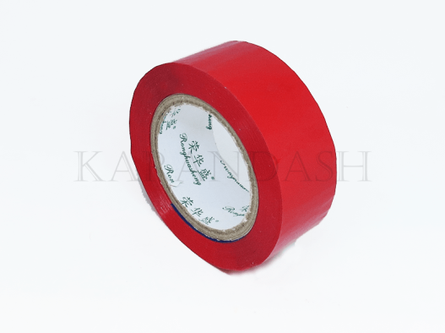 |  |  |  |  |  |  |  | Կպչուն ժապավեն, գույնը կարմիր (48-50) մմ x 150 մ.
38 | Կպչուն ժապավեն 48մմ |  |  |  | հատ | 50 |  |  |  |  | 50 |  | 27 500 |  |  |  | 27 500 |  | Կպչուն ժապավեն, գույնը կարմիր (48-50) մմ x 100 մ.  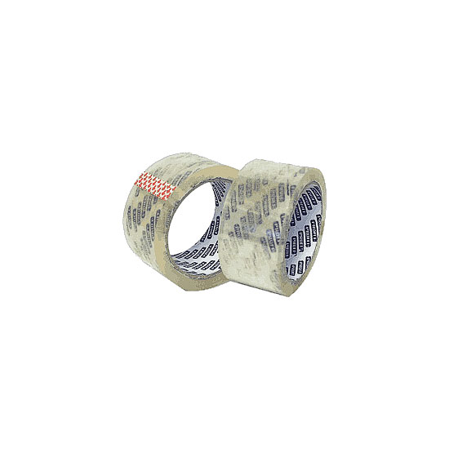 |  |  |  |  |  |  |  | Կպչուն ժապավեն, գույնը կարմիր (48-50) մմ x 100 մ.
39 | Դանակ գրասենյակային |  |  |  | հատ | 50 |  |  |  |  | 50 |  | 30 000 |  |  |  | 30 000 |  | Դանակ գրասենյակային Maped 18 մմ  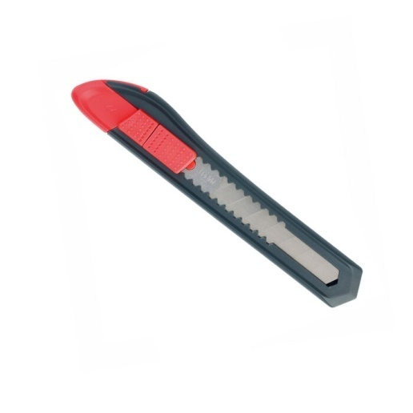 |  |  |  |  |  |  |  | Դանակ գրասենյակային Maped 18 մմ
40 | Կնիքի սաիք կլոր |  |  |  | հատ | 1 |  |  |  |  | 1 |  | 7 800 |  |  |  | 7 800 |  | Կնիքի սարք R50 Colop կամ համարժեք R50 տպագրական սարքավորում դիմացկուն պլաստիկ պատյանում: Նախատեսված է 50 մմ տրամագծով կլոր տպագրության համար  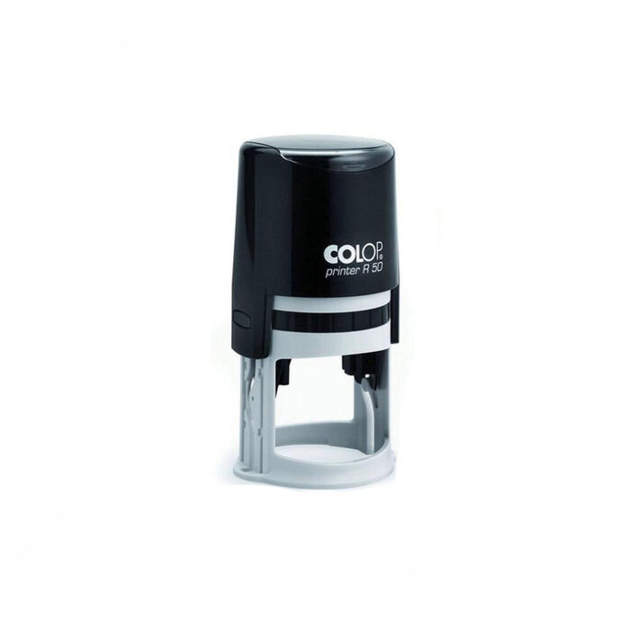 |  |  |  |  |  |  |  | Կնիքի սարք R50 Colop կամ համարժեք R50 տպագրական սարքավորում դիմացկուն պլաստիկ պատյանում: Նախատեսված է 50 մմ տրամագծով կլոր տպագրության համար
41 | Թանաք կնիքի 25 |  |  |  | հատ | 10 |  |  |  |  | 10 |  | 12 000 |  |  |  | 12 000 |  | Թանաք կնիքի Colop կապույտ 25 մլ 801  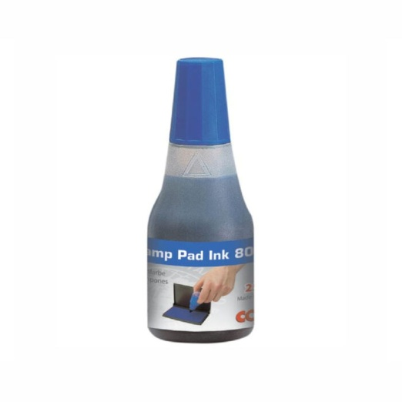 |  |  |  |  |  |  |  | Թանաք կնիքի Colop կապույտ 25 մլ 801
42 | Կնիքի սաիք ուղղանկյուն |  |  |  | հատ | 3 |  |  |  |  | 3 |  | 12 000 |  |  |  | 12 000 |  | Կնիքի սարք R50 Colop կամ համարժեք c 40 տպագրական սարքավորում դիմացկուն պլաստիկ պատյանում: Նախատեսված է 23*59 մմ տրամագծով ուղղանկյուն տպագրության համար  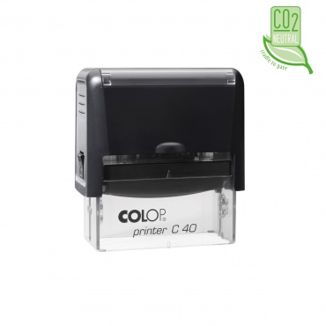 |  |  |  |  |  |  |  | Կնիքի սարք R50 Colop կամ համարժեք c 40 տպագրական սարքավորում դիմացկուն պլաստիկ պատյանում: Նախատեսված է 23*59 մմ տրամագծով ուղղանկյուն տպագրության համար
43 | Թվային դրոշմակնիք |  |  |  | հատ | 1 |  |  |  |  | 1 |  | 3100 |  |  |  | 3100 |  | Թվային դրոշմակնիք color mini-foil s126 կամ համարժեք  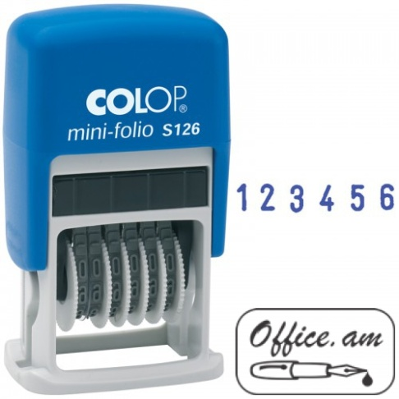 |  |  |  |  |  |  |  | Թվային դրոշմակնիք color mini-foil s126 կամ համարժեք
44 | Ù³ñïÏáó, AAA ï»ë³ÏÇ |  |  |  | Հատ | 200 |  |  |  |  | 200 |  | 14000 |  |  |  | 14000 |  | Ù³ñïÏáó, AAA ï»ë³ÏÇ  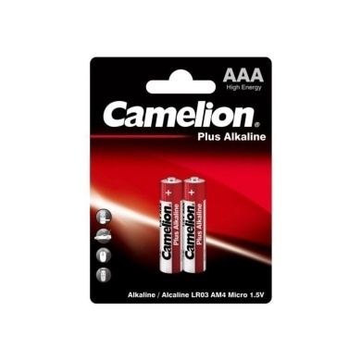 |  |  |  |  |  |  |  | Ù³ñïÏáó, AAA ï»ë³ÏÇ
45 | Ù³ñïÏáó, AA ï»ë³ÏÇ |  |  |  | հատ | 150 |  |  |  |  | 150 |  | 10500 |  |  |  | 10500 |  | Ù³ñïÏáó, AA ï»ë³ÏÇ |  |  |  |  |  |  |  | Ù³ñïÏáó, AA ï»ë³ÏÇ
46 | Ù³ñïÏáó` 3V(CR032) |  |  |  | Հատ | 10 |  |  |  |  | 10 |  | 1500 |  |  |  | 1500 |  | Ù³ñïÏáó` 3V(CR032) |  |  |  |  |  |  |  | Ù³ñïÏáó` 3V(CR032)
47 | Ù³ñïÏáó՝ 1,5V R14P UM2 |  |  |  | հատ | 60 |  |  |  |  | 60 |  | 30000 |  |  |  | 30000 |  | Ù³ñïÏáó՝ 1,5V R14P UM2 |  |  |  |  |  |  |  | Ù³ñïÏáó՝ 1,5V R14P UM2
Կիրառված գնման ընթացակարգը և դրա ընտրության հիմնավորումը |  |  |  |  |  |  |  |  |  |  |  |  |  |  | «Գնումների մասին» ՀՀ օրենքի 18-րդ հոդվածի 3-րդ մասի
Հրավեր ուղարկելու կամ հրապարակելու ամսաթիվը |  |  |  |  |  |  |  |  |  |  |  |  |  |  |  |  |  |  |  |  |  |  | 29.02․2024թ․
Հրավերումկատարվածփոփոխությունների ամսաթիվը |  |  |  |  |  |  |  |  |  |  |  |  |  |  |  |  |  |  |  |  |  | 1
 |  |  |  |  |  |  |  |  |  |  |  |  |  |  |  |  |  |  |  |  |  | …
Հրավերի վերաբերյալ պարզաբանումների ամսաթիվը |  |  |  |  |  |  |  |  |  |  |  |  |  |  |  |  |  |  |  |  |  |  | Հարցարդման ստացման |  |  |  |  |  |  |  | Պարզաբանման
 |  |  |  |  |  |  |  |  |  |  |  |  |  |  |  |  |  |  |  |  |  | 1
 |  |  |  |  |  |  |  |  |  |  |  |  |  |  |  |  |  |  |  |  |  | …
ՀՀ | Անվանումը | Գինն առանց ԱԱՀ | ԱԱՀ | Ընդամենը
1 | Սոսինձ չոր | 0 |  | 39 600
1 | <<ՍԴԴ գրուպ>> ԱՁ | 30000,00 | 6000,00 | 36000
1 | «ԱՌԷԱ ՊԱՊԻՐՈՒՍ»ՍՊԸ | 31666,67 | 6333,33 | 38000
1 | <<Մայ Մարկետ>>ՍՊԸ | 32666,67 | 6533,33 | 39200
2 | Գրիչ գնդիկավոր | 0 |  | 64 000
2 | «ԱՌԷԱ ՊԱՊԻՐՈՒՍ»ՍՊԸ | 35000,00 | 7000,00 | 42000
2 | <<Մայ Մարկետ>>ՍՊԸ | 40000,00 | 8000,00 | 48000
3 | Գրիչ գելային | 0 |  | 3 300
3 | <<Մայ Մարկետ>>ՍՊԸ | 2700,00 | 540,00 | 3240
4 | Ուղղիչ գրիչ | 0 |  | 42 000
4 | <<Մայ Մարկետ>>ՍՊԸ | 29750,00 | 5950,00 | 35700
5 | Ֆայլ | 0 |  | 166 000
5 | <<ՍԴԴ գրուպ>> ԱՁ | 85000,00 | 17000,00 | 102000
5 | <<Մայ Մարկետ>>ՍՊԸ | 96666,67 | 19333,33 | 116000
5 | «ԱՌԷԱ ՊԱՊԻՐՈՒՍ»ՍՊԸ | 102916,67 | 20583,33 | 123500
6 | Կարիչի ասեղ 10 | 0 |  | 4 240
6 | «ԱՌԷԱ ՊԱՊԻՐՈՒՍ»ՍՊԸ | 3166,67 | 633,33 | 3800
6 | <<Մայ Մարկետ>>ՍՊԸ | 3200,00 | 640,00 | 3840
7 | Կարիչի ասեղ 24 | 0 |  | 6 800
7 | <<Մայ Մարկետ>>ՍՊԸ | 5266,67 | 1053,33 | 6320
8 | Քանոն | 0 |  | 2 400
8 | «ԱՌԷԱ ՊԱՊԻՐՈՒՍ»ՍՊԸ | 1583,33 | 316,67 | 1900
8 | <<Մայ Մարկետ>>ՍՊԸ | 1633,33 | 326,67 | 1960
9 | Արագակար թղթապանակ | 0 |  | 4 950
9 | «ԱՌԷԱ ՊԱՊԻՐՈՒՍ»ՍՊԸ | 2375,00 | 475,00 | 2850
9 | <<Մայ Մարկետ>>ՍՊԸ | 3750,00 | 750,00 | 4500
10 | Թղթապանակ երկու սեղմակներով | 0 |  | 18 000
10 | <<Մայ Մարկետ>>ՍՊԸ | 14000,00 | 2800,00 | 16800
11 | Նշումների թուղթ | 0 |  | 8 900
11 | <<Մայ Մարկետ>>ՍՊԸ | 5000,00 | 1000,00 | 6000
11 | «ԱՌԷԱ ՊԱՊԻՐՈՒՍ»ՍՊԸ | 5145,83 | 1029,17 | 6175
12 | Նշումների թուղթ պլաստիկ տուփով | 0 |  | 30 000
12 | <<Մայ Մարկետ>>ՍՊԸ | 23000,00 | 4600,00 | 27600
13 | Ընդգծիչ մարկեր | 0 |  | 7 600
13 | <<Մայ Մարկետ>>ՍՊԸ | 4333,33 | 866,67 | 5200
13 | «ԱՌԷԱ ՊԱՊԻՐՈՒՍ»ՍՊԸ | 4433,33 | 886,67 | 5320
14 | Թուղթ A4 ֆորմատի | 0 |  | 1 025 000
14 | «ԱՌԷԱ ՊԱՊԻՐՈՒՍ»ՍՊԸ | 579166,67 | 115833,33 | 695000
14 | <<Սմարթլայն>> ՍՊԸ | 604166,67 | 120833,33 | 725000
14 | <<ՍԴԴ գրուպ>> ԱՁ | 625000,00 | 125000,00 | 750000
14 | ,, ՀԱԼԵ ,, ՍՊԸ | 699200,00 | 139840,00 | 839040
15 | Թանաք շտամպի | 0 |  | 3 375
15 | <<Մայ Մարկետ>>ՍՊԸ | 1979,17 | 395,83 | 2375
16 | Թղթապանակ ռեգիստր 4 | 0 |  | 118 500
16 | <<Մայ Մարկետ>>ՍՊԸ | 55000,00 | 11000,00 | 66000
16 | «ԱՌԷԱ ՊԱՊԻՐՈՒՍ»ՍՊԸ | 59375,00 | 11875,00 | 71250
16 | <<Սմարթլայն>> ՍՊԸ | 62500,00 | 12500,00 | 75000
17 | Թղթապանակ ռեգիստր 8 | 0 |  | 158 000
17 | <<Մայ Մարկետ>>ՍՊԸ | 73333,33 | 14666,67 | 88000
17 | «ԱՌԷԱ ՊԱՊԻՐՈՒՍ»ՍՊԸ | 79166,67 | 15833,33 | 95000
17 | <<Սմարթլայն>> ՍՊԸ | 83333,33 | 16666,67 | 100000
18 | Բաժանարար /12 ամիս/-պլաստիկե | 0 |  | 12 450
18 | <<Մայ Մարկետ>>ՍՊԸ | 8125,00 | 1625,00 | 9750
18 | «ԱՌԷԱ ՊԱՊԻՐՈՒՍ»ՍՊԸ | 9104,17 | 1820,83 | 10925
19 | Թղթադարակ | 0 |  | 19 500
19 | «ԱՌԷԱ ՊԱՊԻՐՈՒՍ»ՍՊԸ | 7125,00 | 1425,00 | 8550
19 | <<Մայ Մարկետ>>ՍՊԸ | 7416,67 | 1483,33 | 8900
20 | Բարձիկ դրոշմակնիքի համար, | 0 |  | 2 640
20 | <<Մայ Մարկետ>>ՍՊԸ | 1400,00 | 280,00 | 1680
21 | Գրչատուփ | 0 |  | 19 920
22 | Թղթապանակ արագակար թղթե | 0 |  | 6 500
22 | <<Մայ Մարկետ>>ՍՊԸ | 5166,67 | 1033,33 | 6200
23 | Մատիտ | 0 |  | 4 800
23 | <<Մայ Մարկետ>>ՍՊԸ | 3500,00 | 700,00 | 4200
24 | սկավառակի ֆայլ | 0 |  | 1 100
25 | Ծրար C4 | 0 |  | 11 600
25 | <<ՍԴԴ գրուպ>> ԱՁ | 7300,00 | 1460,00 | 8760
25 | <<Մայ Մարկետ>>ՍՊԸ | 8000,00 | 1600,00 | 9600
26 | Ծրար C5 | 0 |  | 10 800
26 | <<ՍԴԴ գրուպ>> ԱՁ | 7500,00 | 1500,00 | 9000
26 | <<Մայ Մարկետ>>ՍՊԸ | 8500,00 | 1700,00 | 10200
27 | Ինքնակպչուն թուղթ 24 | 0 |  | 14 000
27 | «ԱՌԷԱ ՊԱՊԻՐՈՒՍ»ՍՊԸ | 8233,33 | 1646,67 | 9880
27 | <<Մայ Մարկետ>>ՍՊԸ | 9666,67 | 1933,33 | 11600
28 | Ինքնակպչուն էջանիշ | 0 |  | 1 150
28 | <<Մայ Մարկետ>>ՍՊԸ | 825,00 | 165,00 | 990
29 | Կարիչ փոքր | 0 |  | 1 950
30 | Կարիչ մեծ | 0 |  | 9 400
30 | <<Մայ Մարկետ>>ՍՊԸ | 5333,33 | 1066,67 | 6400
30 | «ԱՌԷԱ ՊԱՊԻՐՈՒՍ»ՍՊԸ | 7125,00 | 1425,00 | 8550
31 | Կպչուն ժապավեն 12մմ | 0 |  | 2 500
31 | <<Մայ Մարկետ>>ՍՊԸ | 1833,33 | 366,67 | 2200
32 | Խոնավեցնող բարձիկ | 0 |  | 490
32 | <<Մայ Մարկետ>>ՍՊԸ | 400,00 | 80,00 | 480
33 | հաշվիչ | 0 |  | 9 680
33 | <<Մայ Մարկետ>>ՍՊԸ | 7266,67 | 1453,33 | 8720
34 | Ինքնակպչուն թուղթ 10 | 0 |  | 3 900
34 | <<Մայ Մարկետ>>ՍՊԸ | 2416,67 | 483,33 | 2900
35 | Ինքնակպչուն թուղթ 18 | 0 |  | 3 900
35 | <<Մայ Մարկետ>>ՍՊԸ | 2416,67 | 483,33 | 2900
36 | Ինքնակպչուն թուղթ, առանց բաժանումների | 0 |  | 39 000
36 | «ԱՌԷԱ ՊԱՊԻՐՈՒՍ»ՍՊԸ | 20583,33 | 4116,67 | 24700
36 | <<Մայ Մարկետ>>ՍՊԸ | 24166,67 | 4833,33 | 29000
37 | Կպչուն ժապավեն կարմիր | 0 |  | 28 000
38 | Կպչուն ժապավեն 48մմ | 0 |  | 27 500
38 | <<Մայ Մարկետ>>ՍՊԸ | 22083,33 | 4416,67 | 26500
39 | Դանակ գրասենյակային | 0 |  | 30 000
39 | «ԱՌԷԱ ՊԱՊԻՐՈՒՍ»ՍՊԸ | 11875,00 | 2375,00 | 14250
39 | <<Մայ Մարկետ>>ՍՊԸ | 16250,00 | 3250,00 | 19500
40 | Կնիքի սաիք կլոր | 0 |  | 7 800
40 | «ԱՌԷԱ ՊԱՊԻՐՈՒՍ»ՍՊԸ | 3720,83 | 744,17 | 4465
40 | <<Մայ Մարկետ>>ՍՊԸ | 4500,00 | 900,00 | 5400
41 | Թանաք կնիքի 25 | 0 |  | 12 000
41 | <<Մայ Մարկետ>>ՍՊԸ | 6583,33 | 1316,67 | 7900
42 | Կնիքի սաիք ուղղանկյուն | 0 |  | 12 000
42 | <<Մայ Մարկետ>>ՍՊԸ | 5725,00 | 1145,00 | 6870
43 | Թվային դրոշմակնիք | 0 |  | 3100
43 | <<Մայ Մարկետ>>ՍՊԸ | 2333,33 | 466,67 | 2800
44 | Ù³ñïÏáó, AAA ï»ë³ÏÇ | 0 |  | 14000
44 | <<Մայ Մարկետ>>ՍՊԸ | 11666,67 | 2333,33 | 14000
45 | Ù³ñïÏáó, AA ï»ë³ÏÇ | 0 |  | 10500
45 | <<Մայ Մարկետ>>ՍՊԸ | 8750,00 | 1750,00 | 10500
46 | Ù³ñïÏáó` 3V(CR032) | 0 |  | 1500
46 | <<Մայ Մարկետ>>ՍՊԸ | 1250,00 | 250,00 | 1500
47 | Ù³ñïÏáó՝ 1,5V R14P UM2 | 0 |  | 30000
47 | <<Մայ Մարկետ>>ՍՊԸ | 25000,00 | 5000,00 | 30000

Տվյալներ մերժված հայտերի մասին
Չափա-բաժնի համարը |  | Մասնակցի անվանումը |  |  |  |  |  | Գնահատման արդյունքները (բավարար կամ անբավարար)
 |  |  |  |  |  |  |  | Հրավերով պահանջվող փաստաթղթերի առկայությունը |  |  |  |  |  | Հայտով ներկայացված փաստաթղթերի համապատասխանությունը հրավերով սահմանված պահանջներին |  |  |  |  |  |  | Առաջարկած գնման առարկայի տեխնիկական բնութագրերի համապատասխանությունը հրավերով սահմանված պահանջներին |  |  |  |  |  |  |  |  | Գնային առաջարկ
1
Այլ տեղեկություններ |  |  |  |  |  |  |  | Ծանոթություն` Հայտերի մերժման այլ հիմքեր
Ընտրված մասնակցի որոշման ամսաթիվը |  |  |  |  |  |  |  |  |  |  |  |  |  |  |  |  |  | 07.03.2024թ.
Անգործության ժամկետ |  |  |  |  |  |  |  |  |  |  |  |  |  |  |  |  |  | Անգործության ժամկետի սկիզբ |  |  |  |  |  |  |  |  |  |  | Անգործության ժամկետի ավարտ
 |  |  |  |  |  |  |  |  |  |  |  |  |  |  |  |  |  | 26/03/2024 |  |  |  |  |  |  |  |  |  |  | 05/04/2024
Ընտրված մասնակցին պայմանագիր կնքելու առաջարկի ծանուցման ամսաթիվը 08/04/2024
Ընտրված մասնակցի կողմից ստորագրված պայմանագիրը պատվիրատուի մոտ մուտքագրվելու ամսաթիվը |  |  |  |  |  |  |  |  |  |  |  |  |  |  |  |  |  | 08/04/2024
Պատվիրատուի կողմից պայմանագրի ստորագրման ամսաթիվը |  |  |  |  |  |  |  |  |  |  |  |  |  |  |  |  |  | 08/04/2024
Չափա-բաժնի համարը |  |  |  | Ընտրված մասնակիցը |  |  | Պայմանագրի
 |  |  |  |  |  |  | Պայմանագրի համարը |  |  |  |  |  |  |  |  | Կնքման ամսաթիվը |  |  |  | Կատարման վերջնա-ժամկետը |  |  |  | Կանխա-վճարի չափը |  |  |  | Գինը
 |  |  |  |  |  |  |  |  |  |  |  |  |  |  |  |  |  |  |  |  |  |  |  |  |  |  |  | ՀՀ դրամ
 |  |  |  |  |  |  |  |  |  |  |  |  |  |  |  |  |  |  |  |  |  |  |  |  |  |  |  | Առկա ֆինանսական միջոցներով |  |  |  | Ընդհանուր
3,4,7,10-18,20,22,23,28,30-35,38,41 |  |  |  | <<Մայ Մարկետ>>ՍՊԸ |  |  | ՎԲԿ-ԳՀԱՊՁԲ-24/45-1 |  |  |  |  |  |  |  |  | 08/04/2024 |  |  |  | 28/04/2024 |  |  |  |  |  |  |  | 403725 |  |  |  | 403725
1,5,25,26 |  |  |  | <<ՍԴԴ գրուպ>> ԱՁ |  |  | ՎԲԿ-ԳՀԱՊՁԲ-24/45-3 |  |  |  |  |  |  |  |  | 08/04/2024 |  |  |  | 28/04/2024 |  |  |  |  |  |  |  | 155760 |  |  |  | 155760
2,6,8,9,14,19,27,36,39,40 |  |  |  | «ԱՌԷԱ ՊԱՊԻՐՈՒՍ»ՍՊԸ |  |  | ՎԲԿ-ԳՀԱՊՁԲ-24/45-2 |  |  |  |  |  |  |  |  | 08/04/2024 |  |  |  | 28/04/2024 |  |  |  |  |  |  |  | 807395 |  |  |  | 807395
Ընտրված մասնակցի (մասնակիցների) անվանումը և հասցեն
Չափա-բաժնի համարը |  |  | Ընտրված մասնակիցը |  |  |  |  |  |  | Հասցե, հեռ. |  |  |  |  |  |  |  |  | Էլ.-փոստ |  |  |  |  |  |  | Բանկային հաշիվը |  |  |  |  |  |  | ՀՎՀՀ / Անձնագրի համարը և սերիան
3,4,7,10-18,20,22,23,28,30-35,38,41 |  |  | <<Մայ Մարկետ>>ՍՊԸ |  |  |  |  |  |  | ք.Երևան Ս Սաֆարյան 8/8 |  |  |  |  |  |  |  |  | Info.maymarket.2018@gmail.com |  |  |  |  |  |  | 1570048536910100 |  |  |  |  |  |  | 00184008
1,5,25,26 |  |  | <<ՍԴԴ գրուպ>> ԱՁ |  |  |  |  |  |  | Ք Երևան Ս Զորավարի 11/1 |  |  |  |  |  |  |  |  | Sddgroup2000.tender@gmail.com |  |  |  |  |  |  | 1510046231210100 |  |  |  |  |  |  | 00918262
2,6,8,9,14,19,27,36,39,40 |  |  | «ԱՌԷԱ ՊԱՊԻՐՈՒՍ»ՍՊԸ |  |  |  |  |  |  | Ք Երևան Քրիստափորի 2/2 |  |  |  |  |  |  |  |  | Area2018@bk.ru |  |  |  |  |  |  | 2050422209671001 |  |  |  |  |  |  | 02584897
Այլ տեղեկություններ |  |  |  |  |  |  |  |  | Ծանոթություն` Հայտարարել չկայացած՝ հայտեր չեն ներկայացվել  21 Գրչատուփ 19 920  24 սկավառակի ֆայլ 1 100  29 Կարիչ փոքր 1 950  37 Կպչուն ժապավեն կարմիր 28 000
Ինչպես սույն ընթացակարգի տվյալ չափաբաժնի մասով հայտ ներկայացրած մասնակիցները, այնպես էլ Հայաստանի Հանրապետությունում պետական գրանցում ստացած հասարակական կազմակերպությունները և լրատվական գործունեություն իրականացնող անձինք, կարող են ընթացակարգը կազմակերպած պատվիրատուին ներկայացնել կնքված պայմանագրի տվյալ չափաբաժնի արդյունքի ընդունման գործընթացին պատասխանատու ստորաբաժանման հետ համատեղ մասնակցելու գրավոր պահանջ՝ սույն հայտարարությունը հրապարակվելուց հետո 3 օրացուցային օրվա ընթացքում:
Գրավոր պահանջին կից ներկայացվում է՝
1) ֆիզիկական անձին տրամադրված լիազորագրի բնօրինակը: Ընդ որում լիազորված՝
ա. ֆիզիկական անձանց քանակը չի կարող գերազանցել երկուսը.
բ. ֆիզիկական անձը անձամբ պետք է կատարի այն գործողությունները, որոնց համար լիազորված է.
2) ինչպես գործընթացին մասնակցելու պահանջ ներկայացրած, այնպես էլ լիազորված ֆիզիկական անձանց կողմից ստորագրված բնօրինակ հայտարարություններ՝ «Գնումների մասին» ՀՀ օրենքի 5.1 հոդվածի 2-րդ մասով նախատեսված շահերի բախման բացակայության մասին.
3) այն էլեկտրոնային փոստի հասցեները և հեռախոսահամարները, որոնց միջոցով պատվիրատուն կարող է կապ հաստատել պահանջը ներկայացրած անձի և վերջինիս կողմից լիազորված ֆիզիկական անձի հետ.
4) Հայաստանի Հանրապետությունում պետական գրանցում ստացած հասարակական կազմակերպությունների և լրատվական գործունեություն իրականացնող անձանց դեպքում՝ նաև պետական գրանցման վկայականի պատճենը:
Պատվիրատուի պատասխանատու ստորաբաժանման ղեկավարի էլեկտրոնային փոստի պաշտոնական հասցեն է artem8877@gmail.com
Մասնակիցների ներգրավման նպատակով <Գնումների մասին> ՀՀ օրենքի համաձայն իրականացված հրապարակումների մասին տեղեկությունները |  |  |  |  |  |  |  |  | armeps.am, gnumner.am
Գնմանգործընթացիշրջանակներումհակաօրինականգործողություններհայտնաբերվելուդեպքումդրանցևայդկապակցությամբձեռնարկվածգործողություններիհամառոտնկարագիրը |  |  |  |  |  |  |  |  | Գնման գործընթացի շրջանակներում հակաօրինական գործողություններ չեն հայտնաբերվել:
Գնմանընթացակարգի վերաբերյալներկայացվածբողոքներըևդրանցվերաբերյալկայացվածորոշումները |  |  |  |  |  |  |  |  | Գնման գործընթացի վերաբերյալ ներկայացված բողոքներ չկան:
Այլ անհրաժեշտ տեղեկություններ
Սույն հայտարարության հետ կապված լրացուցիչ տեղեկություններ ստանալու համար կարող եք դիմել գնումների համակարգող
Անուն, Ազգանուն |  |  |  |  |  |  |  |  |  |  |  | Հեռախոս |  |  |  |  |  |  |  |  |  |  |  |  | Էլ. փոստի հասցեն
Հերմինե Անդրեասյան |  |  |  |  |  |  |  |  |  |  |  | 098643667 |  |  |  |  |  |  |  |  |  |  |  |  | Herminea85@mail.ru
Պատվիրատու` «Վանաձորի բժշկական կենտրոն» ՓԲԸ

Լրացվում է կնքված պայմանագրով գնվելիք ապրանքների, ծառայությունների, աշխատանքների քանակը
Լրացնել տվյալ պայմանագրի շրջանակներումառկա ֆինանսական միջոցներովգնվելիք ապրանքների, ծառայությունների, աշխատանքների քանակը, իսկ պայմանագրով նախատեսված ընդհանուր ապրանքների, ծառայությունների, աշխատանքների քանակը լրացնել կողքի` «ընդհանուր» սյունակում:
Եթետվյալ պայմանագրիշրջանակներում նախատեսված են ավելի քիչ միջոցներ, ապալրացնել առկա ֆինանսական միջոցներովնախատեսվածգումարիչափը, իսկընդհանուրգումարըլրացնելկողքի` «ընդհանուր» սյունակում:
Նշվումենհրավերումկատարվածբոլորփոփոխություններիամսաթվերը:
Եթեպայմանագիրըկնքվելուէընդհանուրարժեքով, սակայննախատեսվածենավելիքիչմիջոցներ, ապաընդհանուրգինըլրացնել «Ընդհանուր»սյունակում, իսկառկաֆինանսականմիջոցներիմասով` «Առկաֆինանսականմիջոցներով» սյունյակում:
Չիլրացվում, եթեպայմանագրիկողմէհանդիսանումՀայաստանիՀանրապետությունումհարկվճարողիհաշվարկայինհաշիվչունեցողանձը:

